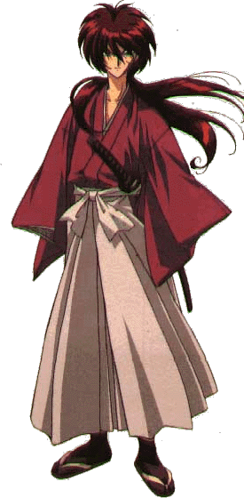
Himura Kenshin

Имя: Химура Кеншин (Humura Kenshin )

Прозвища: Кенси, Батусай Химура

Возраст: 28

Дата рождения: 20.06.1851

Рост: 158 см.

Вес: 48 кг

Группа крови: AB

Знак зодиака: Близнецы

Техника боя:

Хитэн Мицуруге.

Называет себя "rurouni" - странствующий самурай без хозяина. Когда-то он был легендарным Батусаем, сражавшимся на стороне правительства Ишин во время переворота. Легко узнаваем благодаря ярко-рыжим волосам и крестообразному шраму. Элемент Кенси ki (chi) - лист. Деревья и ветер отвечают ему, когда бушует его воинский дух. Родители умерли от болезни, когда Кенси был ребенком. Его настоящее имя было Шинта (Shinta), пока будущий учитель - Хико Сейджуро ( Hiko Seijuro) не нашел его. Хико счел, что имя Шинта не подходит для будущего фехтовальщика. Именно он дал мальчику имя Кеншин (сокр. Кенси). Став "rurouni" Кенси защищает людей, чтобы искупить вину за те убийства, которые совершал, будучи Батусаем. Его меч - "sakabatou" с полностью изменным лезвием не создан для убийства. Использует технику меча Хитен Мицуруге ("Удар летящего дракона" или "полет Меча Небес", как говорил Owain). Кенси часто задерживала полиция за ношение меча (после наступления эпохи Мэйдзи это было запрещено). Ведет себя как вежливый, слегка неуклюжий человек. Его невысокий рост и немного женский голос часто обманывают противников. Однако это - всего лишь маска, скрывающая сильный характер Батусая, который проявляется каждый раз, когда Кенси сталкивается с по-настоящему жестоким противником или другими чрезвычайными ситуациями. В этих случаях его способности становятся сверхчеловеческими. Боевая аура Химуры поистине страшна, поэтому многие противники понимают его истинную силу еще до начала сражения. Фактически будучи Батусаем он превращается в другого человека. Сам Кеншин не желает больше быть "Демоном", мечтая навсегда стать просто "rurouni", но прошлое не хочет оставить его в покое, постоянно напоминая о себе.

Bonus

Имя: Батусай-Сокрушитель
Место жительства: Киото
Политические взгляды: монархист, приверженец императорской реставрации
Религиозные взгляды: секта Нагаси Батусай-Химура
Стиль ведения боя: Хитэн Мицуруге, «Разящий меч небес»
Особые приметы: рыжие волосы, на правой щеке шрам в виде креста, глаза голубые
Примечание: хладнокровный воин, прирождённый убийца, виртуозно владеющий мечом, обладает способностью вести бой одновременно с несколькими противниками. Если его взгляд упал на врага, то поражение - всего лишь вопрос времени.

